行政职权基本信息表（行政处罚）

填报单位：西塞山区农林水利局
职权编码 | 57153172-9-CF-06800
职权名称 | 对违反农村可再生能源新技术推广、工程方案审核、持证上岗规定的处罚
子项名称 | 无
行使主体 | 西塞山区农林水利局
职权依据 | 【法规】《湖北省农村可再生能源条例》（2010年湖北省人大常委会第109号公告）第三十一条 违反本条例第九条规定，擅自推广未通过论证、评估的农村可再生能源新技术的，由农业行政主管部门没收违法所得，责令停止违法行为；逾期不改正的，并处5000元以上1万元以下的罚款；给他人造成损失的，应当依法予以赔偿。  第三十二条 违反本条例第二十六条规定，兴建以下农村可再生能源工程（单池容积100立方米以上的沼气工程和生活污水厌氧净化工程、总装机容量在1千瓦以上50千瓦以下的风力或者太阳能发电工程、日供气量300立方米以上的生物质气化工程（供气或者发电）、集热面积100平方米以上5000平方米以下的太阳能集中供水供热工程），设计和施工方案未经农业行政主管部门会同有关部门审核擅自开工建设的，由农业行政主管部门责令限期改正；逾期不改正的，处以5000元以上3万元以下的罚款。  第三十三条 违反本条例第二十七条规定，聘用未获得相应资格证书的人员从事农村可再生能源工程施工、设备安装以及维修服务的，由农业行政主管部门责令限期改正；逾期不改正的，处以1000元以上5000元以下的罚款。
违法违规行为 | 1. 推广未通过论证、评估的农村可再生能源新技术2.农村兴建单池容积100立方米以上的沼气工程和生活污水厌氧净化工程、总装机容量在1千瓦以上50千瓦以下的风力或者太阳能发电工程、日供气量300立方米以上的生物质气化工程（供气或者发电）、集热面积100平方米以上5000平方米以下的太阳能集中供水供热工程，设计和施工方案未经审核擅自开工建设。3. 聘用未获得相应资格证书的人员从事农村可再生能源工程施工、设备安装以及维修服务。
处罚种类 | 1.没收违法所得 ；2.罚款
细化量化自由裁量权标准 | 无
职权运行流程 | 立案→调查取证→审查→告知→决定→送达→执行
责任事项 | 1.立案责任：通过举报、巡查（或者下级农业行政主管部门上报及其他机关移送的违法案件等），发现涉嫌未经论证评估推广农村可再生能源新技术、设计施工方案未经审核开工建设有关农村可再生能源工程的、未获得资格证书人员从事农村可再生能源工程施工、设备安装及维修服务违法行为予以审查，决定是否立案； 2.调查取证责任：市农业行政主管部门对立案的案件，指定专人负责，及时组织调查取证，通过搜集证据、现场了解核实情况等进行调查，并制作笔录；与当事人有直接利害关系的应当回避。执法人员不得少于两人，调查时应出示执法证件，允许当事人辩解陈述。认定并告知违法事实，说明处罚依据。执法人员应保守有关秘密；3.审理责任：审理案件调查报告，对案件违法事实、证据、调查取证程序、处罚种类和幅度、当事人陈述和申辩理由等方面进行审查，提出处理意见（主要证据不足时，以适当的方式补充调查）；4.告知责任：作出行政处罚决定前，制作《行政处罚告知书》送达当事人，告知违法事实及其享有的陈述、申辩等权利。符合听证规定的，制作并送达《行政处罚听证告知书》；5.决定责任：作出处罚决定，制作行政处罚决定书，载明行政处罚告知、当事人陈述申辩或者听证情况等内容；6.送达责任：行政处罚决定书在宣告后当场交付当事人；当事人不在场的，农业行政机关在七日内依照民事诉讼法的有关规定，将行政处罚决定书送达当事人；7.执行责任：依照生效的行政处罚决定，自觉履行或强制执行；8.监管责任：对未经论证评估推广农村可现生能源新技术、未经审核擅自开工建设有关农村可再生能源工程、未获得资格证书的人员从事农村可再生能源工程施工、设备安装及维修服务情况的监督检查；9.其他法律法规规章文件规定应履行的其他责任。
责任事项依据 | 1.《农业行政处罚程序规定》（2011年农业部令第63号）第二十六条 除依法可以当场决定行政处罚的外，执法人员经初步调查，发现公民、法人或者其他组织涉嫌有违法行为依法应当给予行政处罚的，应当填写《行政处罚立案审批表》，报本行政处罚机关负责人批准立案。 2-1.《行政处罚法》（2009年8月27日修正）第三十七条 行政机关在调查或者进行检查时，执法人员不得少于两人，并应当向当事人或者有关人员出示证件。……执法人员与当事人有直接利害关系的，应当回避。 2-2《农业行政处罚程序规定》（2011年农业部令第63号）第二十七条 农业行政处罚机关应当对案件情况进行全面、客观、公正地调查，收集证据；必要时，依照法律、法规的规定，可以进行检查。执法人员调查收集证据时不得少于2人。 3.《农业行政处罚程序规定》（2011年农业部令第63号）第三十七条 执法人员在调查结束后，认为案件事实清楚，证据充分，应当制作《案件处理意见书》，报农业行政处罚机关负责人审批。案情复杂或者有重大违法行为需要给予较重行政处罚的，应当由农业行政处罚机关负责人集体讨论决定。 4.《农业行政处罚程序规定》（2011年农业部令第63号）第三十八条 在作出行政处罚决定之前，农业行政处罚机关应当制作《行政处罚事先告知书》，送达当事人，告知拟给予的行政处罚内容及其事实、理由和依据，并告知当事人可以在收到告知书之日起3日内，进行陈述、申辩。符合听证条件的，告知当事人可以要求听证。 5-1.《行政处罚法》（2009年8月27日修正）第三十九条 行政机关依照本法第三十八条的规定给予行政处罚，应当制作行政处罚决定书。…… 5-2.《农业行政处罚程序规定》（2011年农业部令第63号）第三十八条……当事人无正当理由逾期未提出陈述、申辩或者要求听证的，视为放弃上述权利。第三十九条 农业行政处罚机关应当及时对当事人的陈述、申辩或者听证情况进行审查，认为违法事实清楚，证据确凿，决定给予行政处罚的，应当制作《行政处罚决定书》。 6-1.《行政处罚法》（2009年8月27日修正）第四十条 行政处罚决定书应当在宣告后当场交付当事人；当事人不在场的，行政机关应当在七日内依照民事诉讼法的有关规定，将行政处罚决定书送达当事人。 6-2.《农业行政处罚程序规定》（2011年农业部令第63号）第五十二条 《行政处罚决定书》应当在宣告后当场交付当事人；当事人不在场的，应当在7日内送达当事人，并由当事人在《送达回证》上签名或者盖章；当事人不在的，可以交给其成年家属或者所在单位代收，并在送达回证上签名或者盖章。当事人或者代收人拒绝接收、签名、盖章的，送达人可以邀请有关基层组织或者其所在单位的有关人员到场，说明情况，把《行政处罚决定书》留在其住处或者单位，并在送达回证上记明拒绝的事由、送达的日期，由送达人、见证人签名或者盖章，即视为送达。直接送达农业行政处罚文书有困难的，可委托其他农业行政处罚机关代为送达，也可以邮寄、公告送达。邮寄送达的，挂号回执上注明的收件日期为送达日期；公告送达的，自发出公告之日起经过60天，即视为送达。 7-1.《行政处罚法》（2009年8月27日修正）第四十四条 行政处罚决定依法作出后，当事人应当在行政处罚决定的期限内，予以履行。第五十一条 当事人逾期不履行行政处罚决定的，作出行政处罚决定的行政机关可以采取下列措施：…… 7-2.《行政强制法》（2011年6月30日通过）第五十三条 当事人在法定期限内不申请行政复议或者提起行政诉讼，又不履行行政决定的，没有行政强制执行权的行政机关可以自期限届满之日起三个月内，依照本章规定申请人民法院强制执行。 8-1《行政处罚法》（1996年3月17日通过） 第四十六条第一款 作出罚款决定的行政机关应当与收缴罚款的机构分离。 第三款 当事人应当自收到行政处罚决定书之日起15日内，到制定的银行缴纳罚款。银行应当收受罚款，并将罚款直接上缴国库。
职责边界 | 一、责任分工  1.市级：对市辖区内“未经论证评估推广农村可再生能源新技术、设计施工方案未经审核开工建设有关农村可再生能源工程、未获资格证书人员从事农村可再生能源工程施工、设备安装及维修服务的违法案件”查处工作；2.县级：对县辖区内“未经论证评估推广农村可再生能源新技术、设计施工方案未经审核开工建设有关农村可再生能源工程、未获资格证书人员从事农村可再生能源工程施工、设备安装及维修服务的违法案件”查处工作。  二、相关依据  《湖北省农村可再生能源条例》（2010年湖北省人大常委会第109号公告）第三十一条 违反本条例第九条规定，擅自推广未通过论证、评估的农村可再生能源新技术的，由农业行政主管部门没收违法所得，责令停止违法行为；逾期不改正的，并处5000元以上1万元以下的罚款；给他人造成损失的，应当依法予以赔偿。 第三十二条 违反本条例第二十六条规定，兴建以下农村可再生能源工程（单池容积100立方米以上的沼气工程和生活污水厌氧净化工程、总装机容量在1千瓦以上50千瓦以下的风力或者太阳能发电工程、日供气量300立方米以上的生物质气化工程（供气或者发电）、集热面积100平方米以上5000平方米以下的太阳能集中供水供热工程），设计和施工方案未经农业行政主管部门会同有关部门审核擅自开工建设的，由农业行政主管部门责令限期改正；逾期不改正的，处以5000元以上3万元以下的罚款。 第三十三条 违反本条例第二十七条规定，聘用未获得相应资格证书的人员从事农村可再生能源工程施工、设备安装以及维修服务的，由农业行政主管部门责令限期改正；逾期不改正的，处以1000元以上5000元以下的罚款。
承办机构 | 西塞山区农林水利局
咨询方式 | 0714-6482289 区政府办公大楼819室
监督投诉方式 | 0714-6482862 区政府办公大楼812室
备注
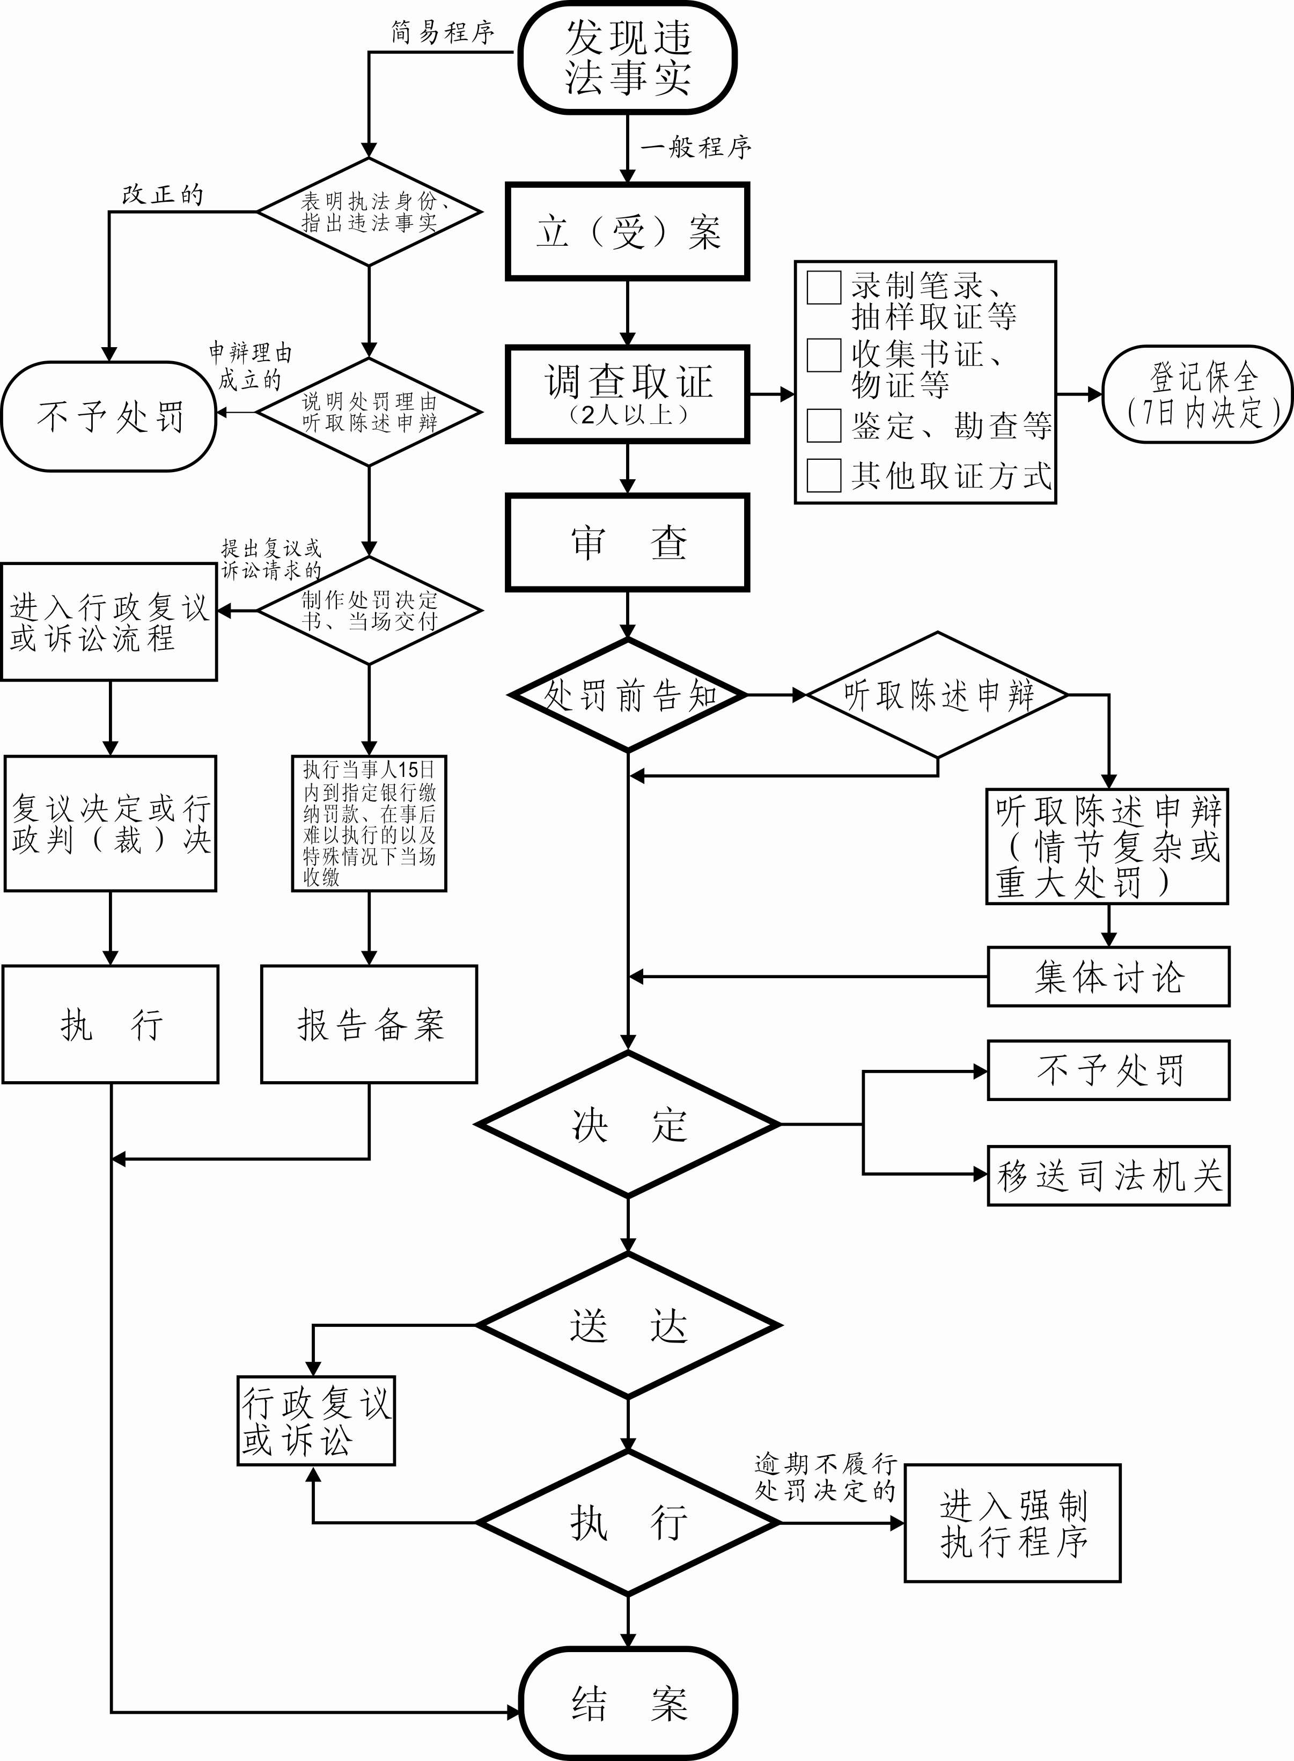
对违反农村可再生能源新技术推广、工程方案审核、持证上岗规定的处罚流程图

